- **SMS: Norme suédoise.** C'est un raccord alimentaire utilisé essentiellement en France, dans les laiteries et autres industries agro. L'avantage pour la brasserie, c'est la possibilité de trouver des pièces d’occasion facilement

- **DIN: Norme Allemande**. C'est un raccord alimentaire utilisé en laiterie et autres industri agro partout sauf en France. inconvénient: Nécessite un dégagement vers l'arrière pour être démontable.

- **Macon**: Norme française utilisée dans le viticole. Non recommandé pour l’alimentaire et les pièces. Nécessite un dégagement vers l'arrière pour être démontable.

- **Clamp**: Raccord spécifique adapté aux industries pharmaceutiques et alimentaires. C'est le plus hygiénique de tous. Il existe des raccords clamps pour toutes les gammes de diamètres de tubes (DIN, ISO, SMS, etc...)

SMS la plus recommandée

Mise en page :

<https://docs.google.com/document/d/1yXaphVz44R30uREM8AbJZWr_Fo3G_znKtMcQsvEKfJ0/edit>

Raccord complet Macon :

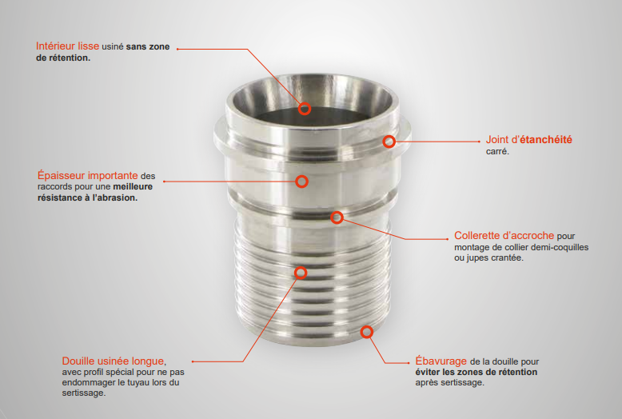

Raccord complet DIN :

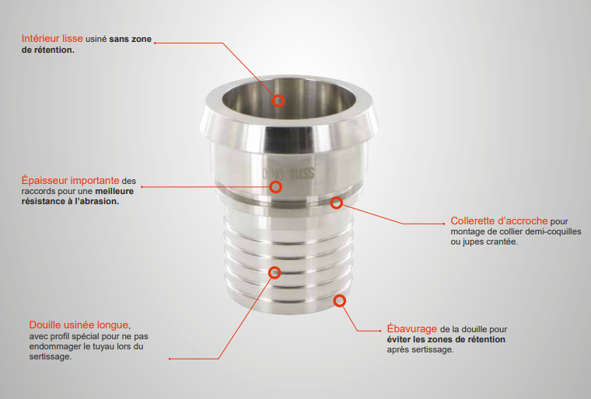

Raccord complet CLAMP :

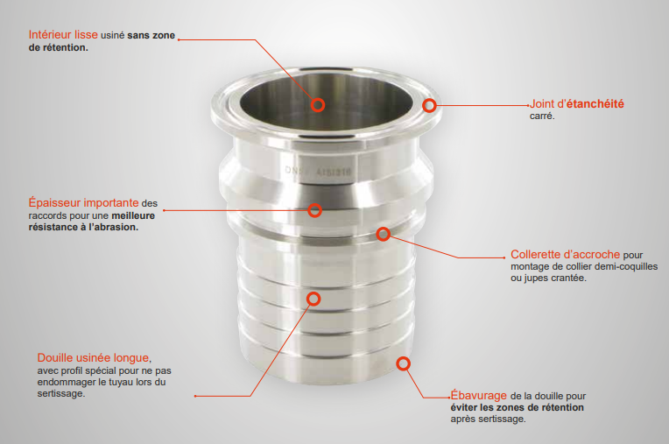

Raccord complet SMS :

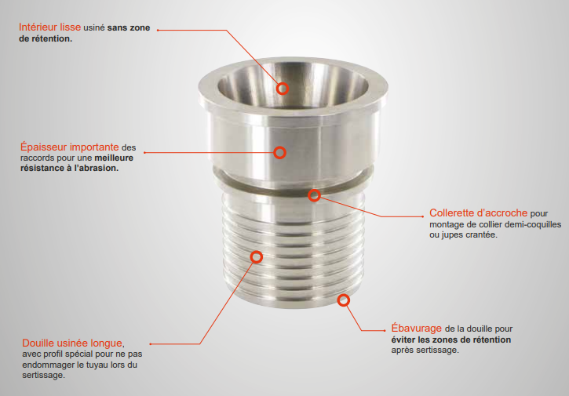

Comment les différencier, j pense que ça ça peut être utile pour une reconnaissance rapide du matériel

